Спосіб застосування та дози.
Дозування
Шизофренія
Дорослі
Росемід® можна призначати один або два рази на добу.
Розпочинати прийом слід з 2 мг на добу, на другий день дозу можна збільшити до 4 мг. Після цього дозу можна підтримувати без змін або, за необхідності, продовжувати індивідуальну корекцію дози.
Для більшості пацієнтів рекомендована доза становить 4–6 мг на добу. Деяким пацієнтам може бути показане поступове підвищення дози або знижена початкова та підтримувальна доза.
Дози, які перевищують 10 мг рисперидону на добу, не виявили вищої ефективності порівняно з меншими дозами, але вони можуть спричиняти появу екстрапірамідних симптомів.
Безпека доз понад 16 мг на добу не вивчалась.
Пацієнти літнього віку (від 65 років).
Рекомендована початкова доза – по 0,5 мг два рази на добу. У разі необхідності дозу можна збільшити до 1–2 мг два рази на добу, підвищуючи на 0,5 мг два рази на добу.
Діти.
Не рекомендовано застосовувати препарат дітям (віком до 18 років).
Маніакальні епізоди при біполярних розладах
Дорослі
Рекомендована початкова доза рисперидону – 2 мг один раз на добу. Дозу можна індивідуально збільшити додаванням 1 мг/добу не частіше, ніж через кожні 24 години. Рекомендований діапазон доз – від 1 до 6 мг на добу. Застосування рисперидону у дозі понад 6 мг на добу пацієнтам з маніакальними епізодами не вивчалось.
Як і при інших видах симптоматичного лікування, довготривале застосування рисперидону необхідно періодично переглядати і коригувати протягом усієї терапії.
Пацієнти літнього віку (від 65 років).
Рекомендована початкова доза – по 0,5 мг два рази на добу. У разі необхідності дозу можна збільшити до 1–2 мг два рази на добу, підвищуючи на 0,5 мг два рази на добу. Оскільки досвід застосування пацієнтам літнього віку обмежений, рекомендується проявляти обережність при застосуванні.
Діти.
Застосовувати препарат не рекомендовано дітям (віком до 18 років).
Короткочасна терапія вираженої агресії у пацієнтів з деменцією альцгеймерівського типу
Рекомендована початкова доза – 0,25 мг два рази на добу. За необхідності дозу можна збільшити шляхом підвищення дози 0,25 мг два рази на добу не частіше ніж через день. Для більшості пацієнтів оптимальною дозою є 0,5 мг два рази на добу. Однак для деяких пацієнтів ефективна доза становить 1 мг двічі на добу.
Росемід® не слід застосовувати довше 6 тижнів пацієнтам з вираженою агресією при хворобі Альцгеймера. Як і при інших видах симптоматичного лікування, застосування Росемід® необхідно періодично переглядати і коригувати протягом усієї терапії.
Cимптоматичне короткострокове лікування (до 6 тижнів) вираженої агресії при розладах поведінки
Діти та підлітки віком від 5 до 18 років
Пацієнти з масою тіла ≥ 50 кг
Рекомендована початкова доза становить 0,5 мг один раз на день. За необхідності дозу слід коригувати шляхом додавання 0,5 мг один раз на день не частіше ніж через день. Оптимальна доза для більшості пацієнтів – 1 мг один раз на день. Однак для деяких пацієнтів для досягнення позитивного ефекту достатньо не більше 0,5 мг один раз на день, тоді як інші можуть потребувати 1,5 мг один раз на день.
Пацієнти з масою тіла < 50 кг
Рекомендована початкова доза – 0,25 мг один раз на день. За необхідності дозу можна коригувати шляхом додавання 0,25 мг один раз на день не частіше ніж через день. Оптимальна доза для більшості пацієнтів – 0,5 мг один раз на день. Однак для деяких пацієнтів достатньо не більше ніж 0,25 мг один раз на добу для досягнення позитивного ефекту, тоді як інші можуть потребувати 0,75 мг один раз на день.
Як і при інших видах симптоматичного лікування, застосування Росемід® необхідно періодично переглядати і коригувати протягом усієї терапії.
Діти.
Застосовувати препарат не рекомендовано дітям віком до 5 років.
Пацієнти із захворюваннями печінки та нирок.
У пацієнтів з порушеннями функції нирок активна антипсихотична фракція виводиться з організму повільніше, ніж у пацієнтів зі здоровими нирками. У пацієнтів із порушеннями функції печінки концентрація вільної фракції рисперидону у плазмі крові збільшується.
Незалежно від показання, цим пацієнтам призначається половина початкової та підтримуючої доз, титрування дози повинно бути повільнішим.
Росемід® потрібно застосовувати з обережністю цій категорії пацієнтів.
Спосіб застосування
Росемід® призначений для перорального застосування. Прийом їжі не впливає на всмоктування Росемід®.
Наприкінці лікування рекомендується поступово відміняти лікарський засіб. Після раптового припинення прийому високих доз антипсихотичних препаратів спостерігалися поодинокі випадки гострих симптомів відміни, включно з нудотою, блюванням, пітливістю і безсонням (див. розділ «Побічні реакції»). Також можуть бути рецидиви психотичних симптомів, і повідомлялося про випадки виникнення мимовільних рухів (як, наприклад, акатизія, дистонія і дискінезія).
Перехід з терапії іншими антипсихотичними засобами.
Якщо це клінічно виправдано, під час терапії препаратом Росемід® рекомендується поступово припинити попередню терапію іншими препаратами. При цьому, якщо пацієнт переводиться з терапії антипсихотичними препаратами у формі «депо», лікування препаратом Росемід® рекомендується розпочати із застосування замість наступної запланованої ін’єкції. Періодично слід оцінювати необхідність продовження поточної терапії антипаркінсонічними препаратами.
Росемід® розчин несумісний із більшістю видів чаю, включно з чорним чаєм
Метод застосування розчину орального
Дозування здійснюють за допомогою шприца-дозатора, що додається в упаковці.
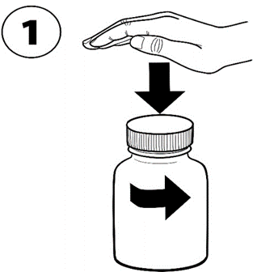 | 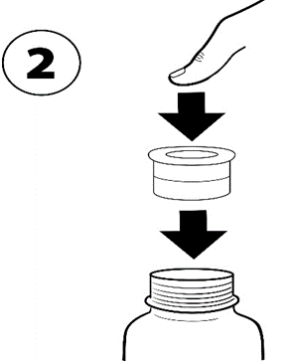 | 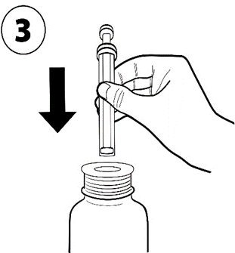
- Відкрити флакон (рис. 1).
- При першому використанні вставити адаптер (перехідник) для шприца у шийку флакона (рис. 2).
- Вставити шприц в адаптер (рис. 3).

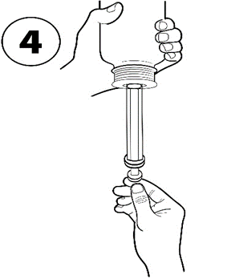 | 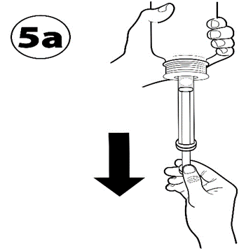 | 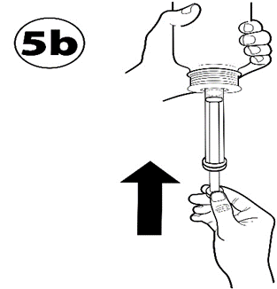
- Перевернути флакон дном догори (рис. 4).
- Набрати у шприц невелику кількість розчину, потягнувши поршень униз (рис. 5а).
- Видалити бульбашки повітря шляхом натиснення на поршень (рис. 5b).

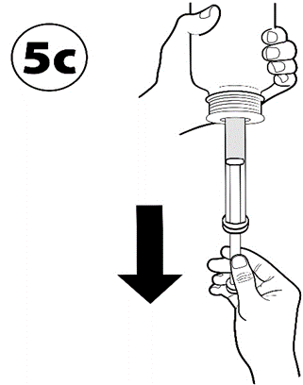 | 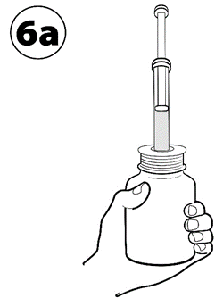 | 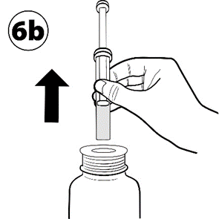
- Наповнити шприц розчином, потягнувши поршень до поділки, що відповідає необхідній кількості розчину у мілілітрах (мл), призначеній лікарем (рис. 5с).
- Перевернути флакон дном донизу (рис. 6а).
- Вийняти шприц із перехідника (рис. 6b).

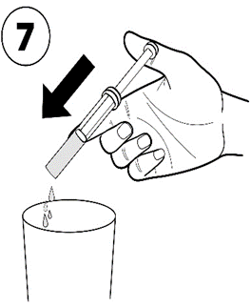
- Увести вміст шприца у склянку з водою, натиснувши поршень до упору (рис. 7).
- За необхідності, для досягнення необхідної дози (див. таблицю 2), повторити дії, зображені на малюнках 3–7.
- Випити повністю вміст склянки.
- Закрити флакон пластиковим ковпачком (адаптер для шприца залишається на місці).
- Промити шприц (у розібраному вигляді) водою.

Відповідність доз лікарського засобу Росемід® у міліграмах (мг) та мілілітрах (мл)

Рекомендована доза, мг | Рекомендована доза, мл
0,25 | 0,25
0,5 | 0,5
0,75 | 0,75
1,0 | 1,0

Діти.
Рисперидон застосовують для лікування вираженої агресії при розладах поведінки у дітей віком від 5 років.

